# 注册页面

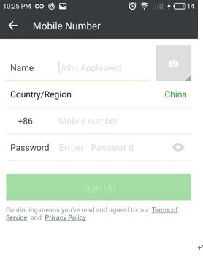

## 注册并获取手机验证码

url: http:// 182.254.154.240:8080/wechat/register/create

请求方式：post

参数：

**字段 类型 意义**

username String 用户名

password string 密码

phone String 手机号

file file 用户的头像

返回json值:

**字段 类型 意义**

state String 状态，有success，failure

msg String 注册失败的错误信息

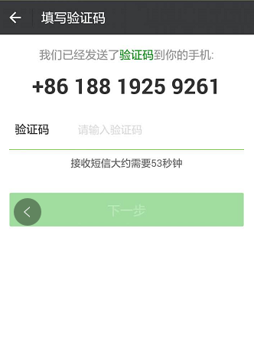

## 注册时验证手机验证码是否正确

url: http:// 182.254.154.240:8080/wechat/register/checkCode

请求方式：post

参数：

**字段 类型 意义**

phone String 手机号

code String 验证码

返回值:

**字段 类型 意义**

true String 验证码正确

false String 验证码错误